

Dokumentacja projektu

Przedmiot:Programowanie

Tytuł projektu:

Gra memory

Prowadzący: Wykonawca:

mgr inż. Ewa Żesławska Patryk Szkafarak

w62048

Semestr, symbol kierunku i grupa: 4IID/2019-GP01

Rzeszów 2021

**Spis treści**

1. Opis założeń projektu
2. Specyfikacja wymagań
3. Diagram przypadków użycia
4. Harmonogram realizacji projektu
5. Opis techniczny projektu
6. Prezentacja warstwy użytkowej projektu
7. Raporty z testów jednostkowych
8. Literatura
9. Dokumentacja

**Opis założeń projektu**

Aplikacja generuje zestaw obrazków, które ukryte są pod kafelkami. Podczas rozgrywki generuje się ich po jednej parze. Użytkownik ma za zadanie dopasować pary obrazków do siebie wybierając dwa identyczne. W momencie wyboru kafelka ten się odkrywa i ujawnia obraz. Jeśli zostaną dobrane prawidłowo, kafelki zostają odkryte do końca gry, a jeżeli nie wtedy ponownie się zakrywają. Gra trwa to momentu dopasowania wszystkich obrazków. Na ekranie jest również ukazany timer pokazujący czas trwania rozgrywki oraz Licznik kliknięć. Aplikacja ma na celu poprawę pamięci po przez zapamiętywanie położeń poszczególnych obrazków.

**Specyfikacja wymagań**

**Wymagania funkcjonalne**

Możliwość zakończenia rozgrywki w każdym momencie.

Możliwość wyświetlenia obrazków na klikniętych kafelkach.

Każda osoba wyrażająca taką chęć może zagrać.

Możliwość poglądu czasu oraz ilości kliknięć.

**Wymagania niefunkcjonalne**

Aplikacja bardzo przystępna i prosta dla użytkownika.

Aplikacja tworzona jest w języku C# przy użyciu Windows Forms.

Aplikacja zawiera timer informujący o długości rozgrywki.

Aplikacja zawiera licznik kliknięć informujący o ilości ruchów.

Komunikat po zakończeniu gry.

**Diagram przypadków użycia**

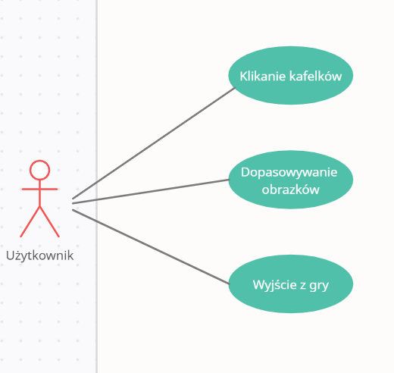

Rysunek 1. Diagram przypadków użycia

* **Harmonogram realizacji projektu (diagram Gantta)**

Poniżej zamieszono harmonogram realizacji projektu.

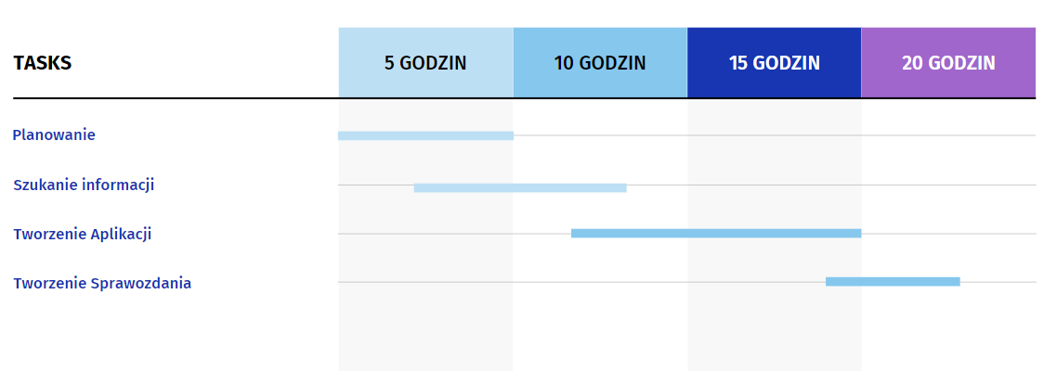

Rysunek 2. Diagram Gantta

**Opis techniczny projektu**

Język programowania: C#

Środowisko programistyczne: Microsoft Visual Studio Community 2019

Framework: .NET 5.0

Środowisko klienckie: Windows 10 Home 64-bit

**Prezentacja warstwy użytkowej projektu**

Na rysunku 1 przedstawiono główne okno aplikacji. Użytkownik po uruchomieniu aplikacji otrzymuje ekran startowy, na którym widnieje plansza złożona z 16 niebieskich kafelków oraz kolumny z prawej strony, na której widnieją informacje o czasie gry, ilości kliknięć oraz przycisk umożliwiający opuszczenie gry.

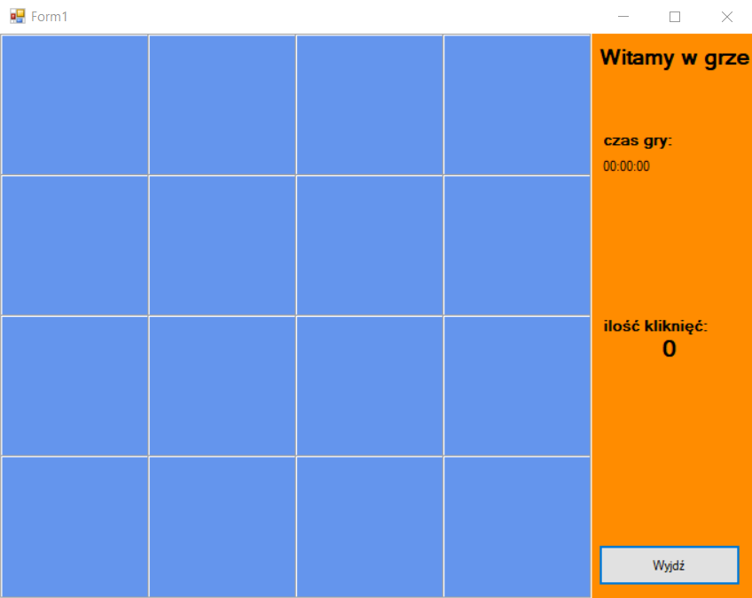

Rysunek 1. Główne okno aplikacji

Po pierwszym kliknięciu gra się uruchamia a co za tym idzie również timer oraz licznik kliknięć.

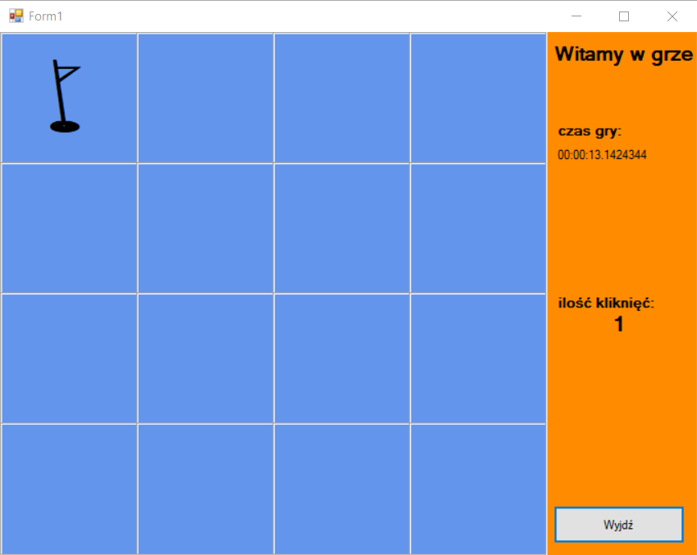

Rysunek 2. Uruchomienie gry.

Gdy odsłonięte obrazki są identyczne wtedy zostają już odsłonięte do końca gry. W przypadku wybrania dwóch różnych obrazków ulegną one ponownemu ukryciu.

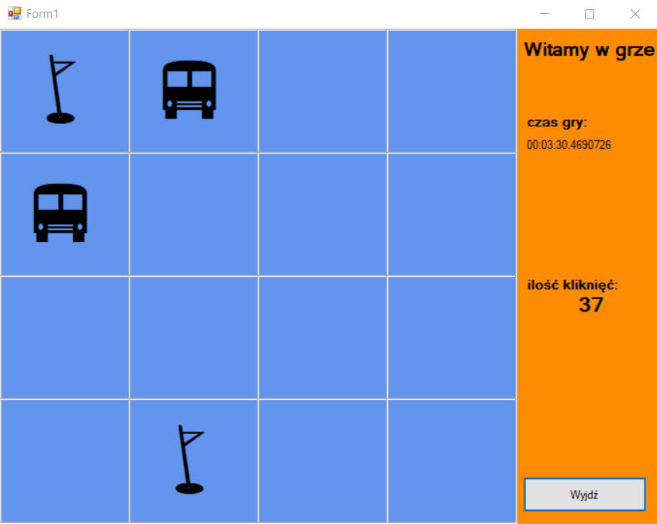

Rysunek 3. Rozgrywka - dopasowywanie par.

Po połączeniu wszystkich par obrazków wyskakuje komunikat informujący o zakończeniu gry i timer wraz z licznikiem kliknięć się zatrzymuje. Po Kliknięciu przycisku "OK" na komunikatorze gra się wyłącza.

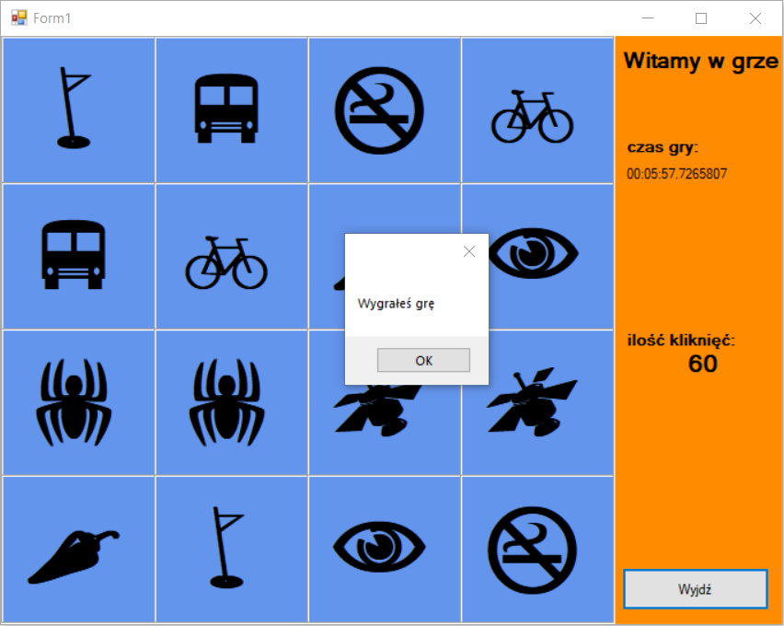

Rysunek 4. Ekran końcowy.

**Raporty z testów jednostkowych**

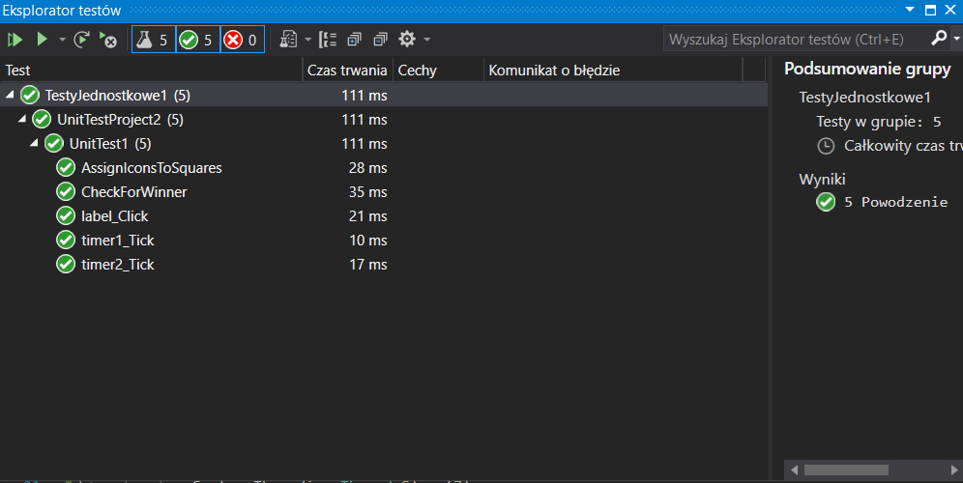

**Literatura**

<https://docs.microsoft.com/pl> - data dostępu: 10.09.2021

<https://forum.pasja-informatyki.pl/> - data dostępu: 10.09.2021

**Dokumentacja projektu**

Do projektu stworzono dokumentację poprzez system komentarzy dokumentujących z wykorzystam Doxygena. Wygenerowana dokumentacja znajduje się w pliku Doxygen Dkumentacja.rar/https://github.com/patryksz1021/Gra_Memory_Projekt/blob/main/Doxygen%20Dkumentacja.rar.